ЖИТОМИРСЬКИЙ АГРОТЕХНІЧНИЙ ФАХОВИЙ КОЛЕДЖ
(повне найменування закладу освіти)

ВІДДІЛЕННЯ «АГРОІНЖЕНЕРІЯ»
(повне найменування відділення)

ЦИКЛОВА КОМІСІЯ СПЕЦІАЛЬНОСТІ «АГРОІНЖЕНЕРІЯ»
(повна назва кафедри (предметної, циклової комісії))

Пояснювальна записка
до кваліфікаційної роботи
фахового молодшого бакалавра
(освітньо-професыйний ступінь)

на тему: «Удосконалення технологічного процесу ремонту деталей турбокомпресорів дизельних двигунів з удосконаленням процесу електроконтактного наплавлення».

Виконав: студент ІV курсу, групи Аі-43
Галузь знань 20 «Аграрні науки та продовольство»
спеціальність208 «Агроінженерія»_____
(шифр і назва галузі знань, спеціальності)
_____Даниїл ЗЕЛІНСЬКИЙ _______________
(прізвище та ініціали)
Керівник Олексій ВЛАСЮК
(прізвище та ініціали)
Рецензент_____________________________
(прізвище та ініціали)

м. Житомир – 2025 року
Ж и т о м и р с ь к и й а г р о т е х н і ч н и й ф а х о в и й к о л е д ж
( повне найменування закладу освіти )

Відділення «Агроінженерія»_____________________________________________

Циклова комісія спеціальності «Агроінженерія» ____________ __________
Освітньо-професійний ступінь фаховий молодший бакалавр_________________
Галузь знань 20 «Аграрні науки та продовольство» ____________

(шифр і назва)

Спеціальність 208 «Агроінженерія» __

(шифр і назва)

ЗАТВЕРДЖУЮ
Голова циклової комісії спеціальності «Агроінженерія»
________________ Тамара ВЕРЕМІЙ
“____” _________________20__ року

З А В Д А Н Н Я

ДО КВАЛІФІКАЦІЙНОЇ РОБОТИ СТУДЕНТУ

ЗЕЛІНСЬКОМУ ДАНІЇЛУ
(прізвище, ім’я, по батькові)
Тема проекту: «Удосконалення технологічного процесу ремонту деталей турбокомпресорів дизельних двигунів з удосконаленням процесу електроконтактного наплавлення».
Керівник кваліфікаційної роботи Олексій ВЛАСЮК
( прізвище, ім’я, по батькові, науковий ступінь, вчене звання)
затверджені наказом закладу від “ 11 ” листопада 2025 року №467-н

2. Строк подання студентом проєкту 01.06.2025 року

3. Вихідні дані до проєкту: перелік обладнання в МРМ, склад машино-тракторного парку та фермерського обладнання, графік ТО і Р МТП, технологічні карти ТО і Р фермерського обладнання.
4. Зміст розрахунково-пояснювальної записки (перелік питань, які потрібно розробити): вступ, характеристика проектного господарства, технологічна частина проекту, розрахунковий розділ, конструктивна частина проекту, економічна частина
охорона праці, висновки, список використаної літератури, додатки.
5. Перелік графічного матеріалу (з точним зазначенням обов’язкових креслень)
Технологічні креслення дефектування і відновлення
валу робота турбокомпресора
План зварювально наплавочної дільниці
Складальне креслення
Деталювання
6. Консультанти розділів проєкту
Розділ | Власне ім’я та прізвище  консультанта | Підпис, дата
Розділ | Власне ім’я та прізвище  консультанта | завдання видав | завдання  прийняв
Н.контроль | Наталія ВЕНЗОВСЬКА
Економічна | Тамара ВЕРЕМІЙ
частина
Охорона | Дмитро ГЕРАСИМЧУК
праці

7. Дата видачі завдання 20.11.2024року ____________________________________

КАЛЕНДАРНИЙ ПЛАН

№  з/п | Назва етапів дипломного  проєкту | Строк виконання етапів проєкту | Примітка
1 | Технологічна частина | 12.12.2024 | Виконано
2 | Розрахунковий розділ | 20.12.2024 | Виконано
3 | Конструктивна частина | 20.01.2025 | Виконано
4 | Економічна частина | 13.02.2025 | Виконано
5 | Охорона праці | 02.03.2025 | Виконано
6 | Графічна частина | 26.03.2025 | Виконано
7 | Деталювання | 15.04.2025 | Виконано
8 | Висновки, специфікації | 06.05.2025 | Виконано
9 | Оформлення проекту | 30.05.2025 | Виконано

Студент _________ Даниїл ЗЕЛІНСЬКИЙ
( підпис) ( власне ім’я та прізвище)
Керівник кваліфікаційної роботи _____________ Олексій ВЛАСЮК
( підпис ) ( власне ім’я та прізвище)

№  п/п |  | Формат |  | Позначення |  |  |  | Найменування |  |  | К-ть. арк. |  |  | № прим. | Примітка
 |  |  |  |  |  |  |  | Документація
 |  |  |  |  |  |  |  | Текстові документи
1 |  | А4 |  | ДП.208.043.467н.050.ПЗ |  |  |  | Розрахунково-пояснювальна
 |  |  |  |  |  |  |  | записка.
 |  |  |  |  |  |  |  | Графічні матеріали
2 |  | А2 |  | ДП.208.043.467н.050.РК |  |  |  | Вал ротора турбокомпресора |  |  | 1
 |  |  |  |  |  |  |  | 112.30.005.10
 |  |  |  |  |  |  |  | (Ремонтне креслення)
3 |  | А2 |  | ДП.208.043.467н.050.ТК |  |  |  | Технологічні карти дефектування |  |  | 1
 |  |  |  |  |  |  |  | турбокомпресора
4 |  | А1 |  |  |  |  |  | Технологічні карти |  |  | 1
 |  |  |  |  |  |  |  | ремонту валу турбокомпресора
5 |  | А1 |  | ДП.208.043.467н.050СК |  |  |  | Головка наплавочна |  |  | 1
 |  |  |  |  |  |  |  | (Складальне креслення)
 |  |  |  |  |  |  | ДП.208.043.467н.050.ВДП
Зм. | Лист |  | № докум. |  | Підп. | Дата
Розроб. |  |  | Зелінський Д |  |  |  | ВІДОМІСТЬ КВАЛІФІКАЦІЙНОЇ РОБОТИ |  | Літ. |  |  |  | Лист |  |  | Листів
Перев. |  |  | Власюк О.І. |  |  |  |  |  |  | Д |  |  | 3 |  |  | 2
 |  |  |  |  |  |  |  |  | ЖАТФК, Аі-43
Н.контр. |  |  | Вензовська Н.П.
Затв. |  |  | Руденко В.Г.

№  п/п |  | Формат |  | Позначення |  |  |  | Найменування | К-ть. Арк. | № прим. | Примітка
6 |  | А4 |  | ДП.208.043.467н.050.001 |  |  |  | Ролик | 1
7 |  | А4 |  | ДП.208.043.467н.050.002 |  |  |  | Шток | 1
8 |  | А4 |  | ДП.208.043.467н.050.003 |  |  |  | Опора задня | 1
9 |  | А4 |  | ДП.208.043.467н.050.005 |  |  |  | Кронштейн | 1
9 |  | А4 |  | ДП.208.043.467н.050.006 |  |  |  | Корпус | 1
10 |  | А4 |  | ДП.208.043.467н.050.007 |  |  |  | Вісь ролика | 1
10 |  | А1 |  | ДП.208.043.467н.050.ПД |  |  |  | Планування зварювально- | 1
 |  |  |  |  |  |  |  | наплавлювальної дільниці
 |  |  |  |  |  |  |  | (Проєкт дільниці)
 |  |  |  |  |  |  | ДП.208.043.467н.050.ВДП |  |  |  |  | Лист
 |  |  |  |  |  |  |  |  |  |  |  | 4
Зм. | Лист |  | № докум. |  | Підп. | Дата |  |  |  |  |  | 4
«Удосконалення технологічного процесу ремонту деталей турбокомпресорів дизельних двигунів з удосконаленням процесу електроконтактного наплавлення».

АНОТАЦІЯ

У дипломному проєкті представлено розробку і техніко-економічне обґрунтування процесу ремонту турбокомпресорів шляхом впровадження зварювально-наплавочних технологій. Робота складається з розрахунково-пояснювальної записки та графічного матеріалу, що охоплюють основні етапи проектування дільниці для ремонту та відновлення валів турбокомпресорів. Основну увагу приділено створенню спеціального пристосування — наплавочної головки, яка дозволяє ефективно здійснювати ремонтні операції. У межах проєкту проведено технічний аналіз дефектів, розглянуто способи їх усунення, підібрано необхідне обладнання та обґрунтовано заходи щодо забезпечення безпеки праці.
Передбачено високий рівень механізації процесу та короткий термін окупності запропонованих рішень.

Ключові слова: РЕМОНТ, ДІЛЬНИЦЯ, ТУРБОКОМПРЕСОР, ВІДНОВЛЕННЯ, ОПЕРАЦІЯ, ВАЛ

ЗМІСТ
Зм.

Арк.

№ докум.

Підпис

Дата

Аркуш

6

ДП.208.043.467н.050.ПЗ

Розробив

Зелінський Д.
Перевірив

Власюк О.І.

Н. Контр.

Вензовська Н.П.

Затв.

Руденко В.Г.

Удосконалення технологічного процесу ремонту деталей турбокомпресорів дизельних двигунів з удосконаленням процесу електроконтактного наплавлення
Літ

Аркушів

ЖАТФК гр. Аі-43

ВСТУП ………………………………………………………………………………
РОЗДІЛ 1. ТЕХНОЛОГІЧНІ ОСНОВИ РЕМОНТУ………………………………
1.1 Загальні відомості про об'єкт ремонту…………………………………………..
1.2 Особливості експлуатаційних умов і характер зношування елементів……..
1.3 Конструкційні характеристики та функціональне призначення відновлюваної деталі…………………………………………………………………
1.4 Аналіз причин пошкоджень і впливу навантажень на знос……………………
1.5 Оцінка впливу зношених елементів на ефективність роботи агрегату………..
1.6 Технологічна послідовність демонтажу турбокомпресора…………………….
1.7 Розробка технології дефектування ротора турбокомпресора………………….
РОЗДІЛ 2. КОНСТРУКТИВНІ РІШЕННЯ ТА ТЕХНОЛОГІЧНІ РОЗРАХУНКИ
2.1 Мотивація створення нового пристосування……………………………………
2.2 Особливості конструкції та принцип роботи пристрою……………………….
2.3 Розрахунок технічних параметрів установки…………………………………..
2.4 Інженерний розрахунок пружинного елемента………………………………..
2.5 Аналіз напружень та розрахунок зварного з'єднання………………………….
РОЗДІЛ 3. ОХОРОНА ПРАЦІ І ЕКОЛОГІЧНА БЕЗПЕКА……………………….
3.1 Визначення потенційних ризиків при наплавленні…………………………….
3.2 Створення умов для безпечної роботи персоналу……………………………..
3.3 Аналіз безпеки експлуатації пристосування під час електроконтактного наплавлення…………………………………………………………………………..
3.4 Протипожежні заходи та організація безпечного середовища……………….
РОЗДІЛ 4. ЕКОНОМІЧНЕ ОБҐРУНТУВАННЯ РОБОТИ ……………………..
4.1 Визначення витрат на оплату праці ремонтного персоналу………………….
4.2 Розрахунок капіталовкладень у виробничу дільницю………………………..

4.3 Нарахування амортизаційних витрат……………………………………………
4.4 Витрати на матеріали, необхідні для ремонтного процесу…………………….
4.5 Оцінка споживання енергії та води……………………………………………..
4.6 Підрахунок собівартості ремонту і річного економічного ефекту…………….
Зм.

Арк.

№ Документа

Підпис

Дата

Арк.

7

ДП.208.043.467н.050.ПЗ

ВИСНОВКИ …………………………………………………………………………
СПИСОК ВИКОРИСТАНИХ ДЖЕРЕЛ …………………………………………
ДОДАТКИ …………………………………………………………………………

ВСТУП

Сучасне машинобудування та енергетика неможливі без надійної роботи силових агрегатів, важливим елементом яких є турбокомпресори. У процесі експлуатації ці складні технічні вузли зазнають інтенсивного зношування, що знижує ефективність роботи всього обладнання. Тому проблема якісного ремонту та відновлення їхніх складових, зокрема валів, є актуальною та потребує інженерного підходу, що враховує технічні, економічні та безпекові аспекти.
Метою цієї роботи є розробка технологічного процесу з відновлення валів турбокомпресорів, зокрема з використанням наплавлення як ефективного методу ремонту. Особливу увагу приділено проектуванню спеціального пристосування для виконання цих операцій, яке дозволяє підвищити точність, продуктивність і безпечність процесу. У рамках дослідження проведено аналіз умов експлуатації агрегату, визначено основні види зношування, сформовано технологічну послідовність ремонту та обґрунтовано вибір конструктивних рішень.
Крім технічних аспектів, у роботі також розглянуто питання охорони праці, протипожежної безпеки та зменшення негативного впливу виробництва на довкілля. Завершує дослідження техніко-економічна оцінка запропонованого проєкту, яка свідчить про доцільність впровадження розроблених заходів у виробничу практику.
Зм.

Арк.

№ докум.

Підпис

Дата

Аркуш

8

ДП.208.043.467н.050.ПЗ

Розробив

Зелінський Д.
Перевірив

Власюк О.І.

Н. Контр.

Вензовська Н.П.

Затв.

Руденко В.Г.

ВСТУП
Літ

Аркушів

1

ЖАТФК гр. Аі-43

РОЗДІЛ 1. ТЕХНОЛОГІЧНІ ОСНОВИ РЕМОНТУ
Зм.

Арк.

№ докум.

Підпис

Дата

Аркуш

9

ДП.208.043.467н.050.ПЗ

Розробив

Зелінський Д.
Перевірив

Власюк О.І.

Н. Контр.

Вензовська Н.П.

Затв.

Руденко В.Г.

ТЕХНОЛОГІЧНИЙ РОЗДІЛ
Літ

Аркушів

ЖАТФК гр. Аі-43

1.1 Загальні відомості про об'єкт ремонту
Система газотурбінного наддування широко застосовується для підвищення ефективності роботи двигунів внутрішнього згоряння. Основною метою такої системи є збільшення кількості повітря, що надходить у камери згоряння, що дає змогу вводити більше пального та, відповідно, отримувати більшу потужність при тому ж об’ємі двигуна. Цей ефект досягається за рахунок використання частини енергії відпрацьованих газів, яка в звичайному режимі без наддування просто втрачається.
На досліджуваному двигуні використовується турбокомпресор моделі ТКР-11Н-1. Це компактний агрегат, що складається з двох основних елементів: газової турбіни, яка обертається під дією вихлопних газів, та компресора, що нагнітає свіже повітря у впускний тракт. Обидві частини конструктивно об'єднані в єдиному корпусі, що забезпечує компактність і узгоджену роботу обох елементів.
Ротор турбокомпресора є ключовим вузлом, що передає енергію від турбіни до компресора. Він має на собі робочі колеса обох частин агрегату та встановлений у корпусі на підшипниках. Конструкція корпусу розрахована на значні термічні навантаження, тому виготовляється з високоміцного чавуну. Для ефективного відведення вихлопних газів передбачено систему патрубків, які також слугують для кріплення турбокомпресора до двигуна. Ущільнення в місцях з’єднань забезпечується спеціальними кільцями, що запобігають витіканню газів та знижують втрати тиску.
Завдяки такій системі наддуву двигун отримує змогу працювати з підвищеним коефіцієнтом корисної дії, зменшуючи витрати пального при одночасному підвищенні потужності, що особливо важливо в умовах інтенсивної експлуатації транспортної техніки.

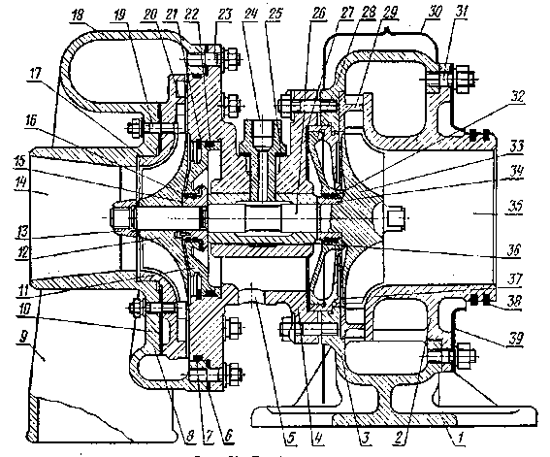
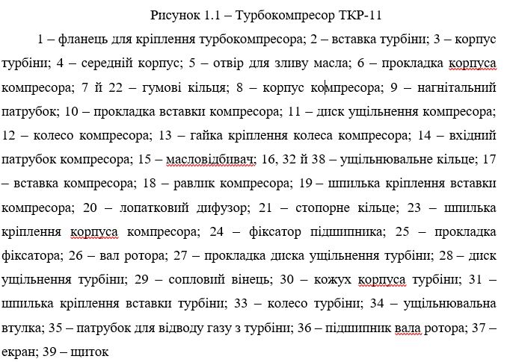
У конструкції турбінної частини турбокомпресора важливу роль відіграє сопловий вінець 29, розміщений між вставкою 2 та внутрішньою обробленою поверхнею корпуса 3. Цей елемент утримується у фіксованому положенні за допомогою центрування по зовнішньому діаметру в межах корпуса, а також закріплюється штифтом, встановленим у вставці 2, що забезпечує точність посадки й виключає зміщення під час експлуатації.
Зм.

Арк.

№ Документа

Підпис

Дата

Арк.

10

ДП.208.043.467н.050.ПЗ

Сопловий вінець 6 (рис. 2.2) має форму диска з інтегрованими профільованими лопатками, які утворюють систему звужених каналів аеродинамічної форми. Через ці канали направляється потік відпрацьованих газів. Завдяки спеціальній геометрії каналів здійснюється поступовий перехід енергії тиску газів у кінетичну енергію. На виході з соплового вінця потік набуває високої швидкості, що є необхідною умовою для ефективного обертання робочого колеса турбіни.
Таким чином, сопловий вінець виконує функцію направляючого органа, що забезпечує правильний розподіл потоку газів і максимальну передачу енергії на лопатки турбіни. Його геометрична точність та жорстке закріплення в конструкції відіграють ключову роль у стабільності та ефективності роботи турбокомпресора.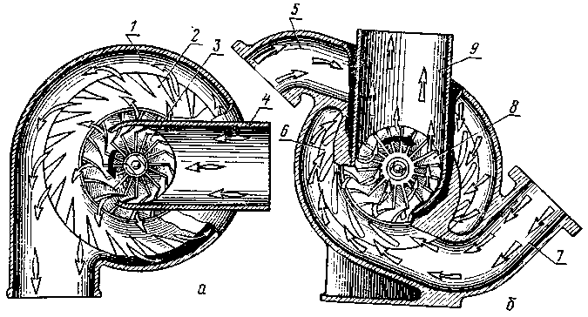
Рисунок 1.2 – Рух повітря в компресорі (а) і випускних газів у турбіні (б)
Зм.

Арк.

№ Документа

Підпис

Дата

Арк.

11

ДП.208.043.467н.050.ПЗ

1 – равлик компресора; 2 – лопатковий дифузор; 3 – колесо компресора; 4 – вхідний патрубок компресора; 5 й 7 – патрубки підведення випускних газів до турбіни; 6 – сопловий вінець; 8 – колесо турбіни; 9 – патрубок виходу випускних газів з турбіни.
Турбокомпресор ТКР-11Н-1 — це агрегат, призначений для забезпечення примусового подавання повітря в циліндри двигуна з метою підвищення його потужності. Він функціонує за рахунок енергії відпрацьованих газів, які приводять у рух газову турбіну, механічно з'єднану з компресором. Конструкція турбокомпресора включає в себе низку функціонально важливих елементів, кожен з яких виконує свою роль у загальному процесі наддуву.

Одним із ключових вузлів турбіни є сопловий вінець 29, розташований між вставкою 2 та внутрішньою поверхнею корпуса 3. Для забезпечення точного положення вінця його центрують по зовнішньому діаметру й додатково фіксують за допомогою штифта у вставці. Особливістю конструкції є наявність 14 лопаток, серед яких дві протилежно розташовані мають посилену вхідну кромку. Вони служать для розділення потоку газів від різних блоків двигуна. Завдяки цьому створюються дві ізольовані півчастини соплового вінця, що дозволяє уникнути змішування потоків та підвищує ефективність використання енергії вихлопу.
Зм.

Арк.

№ Документа

Підпис

Дата

Арк.

12

ДП.208.043.467н.050.ПЗ

Сопловий вінець 6 (рис. 2.2) виконаний у вигляді диска з лопатками, які утворюють плавні, звужені канали. У цих каналах тиск газу перетворюється в кінетичну енергію, що забезпечує прискорення потоку до входу на робоче колесо турбіни. Газова турбіна працює в умовах високої температури (до 600 °С), тому сопловий вінець виготовляється з жароміцної сталі 40Х9С2Л, що містить легуючі елементи — хром і кремній.
Турбінна частина турбокомпресора складається з корпуса 3, вставки 2 і соплового вінця, які збираються й кріпляться на чотирьох шпильках до середнього корпуса 4 (рис. 1.1). Взаємне центрування виконується по зовнішньому діаметру диска ущільнення. Сам середній корпус, виготовлений з алюмінієвого сплаву, складається з двох фланців, поєднаних центральною частиною з отвором для підшипника 36, у якому обертається вал ротора 26.
Для змащення підшипника передбачено свердління у фіксаторі 24, через яке подається масло. Воно надходить у порожнину підшипника та по спеціальних канавках розподіляється по поверхнях тертя. Після змащення масло зливається через трубку, що з’єднана з картером. Для зменшення зносу на втулці підшипника зроблено фрезеровані лиски, які покращують мастило контактних зон.
До середнього корпуса з боку компресора приєднаний корпус 8, що закріплений восьми шпильками. Герметичність з'єднання забезпечується паронітовою прокладкою 6 та гумовим кільцем 7. Сам корпус компресора виготовлено з алюмінієвого сплаву разом із вхідним патрубком 14, через який свіже повітря надходить у систему. Зовнішня частина корпуса має форму спірального каналу (равлика 1), який поступово розширюється і переходить у нагнітальний патрубок, з'єднаний із ресивером.
Усередині компресора встановлено вставку 17 з лопатковим дифузором 2, що має 21 лопатку, нахилену за напрямком обертання. Тут кінетична енергія, що передається повітрю колесом компресора, перетворюється в тиск.
Робоче колесо компресора 12, виготовлене методом точного лиття з алюмінієвого сплаву АЛ-4, має 16 лопаток та збирається з валом через ковзну посадку з фіксацією гайкою 13. Момент затягування — 40–45 Н·м.
Зм.

Арк.

№ Документа

Підпис

Дата

Арк.

13

ДП.208.043.467н.050.ПЗ

Робоче колесо турбіни 33, виготовлене з сталі 14Х20Н25В5МБЛ, має 18 лопаток, профіль яких оптимізовано для ефективної передачі енергії газового потоку. Лопатки загнуті проти напрямку обертання, що сприяє плавному переходу потоку.
Вал ротора, виконаний зі сталі 40Г, з'єднується з турбінним колесом зварюванням тертям, якість якого перевіряється ультразвуковим контролем. Готовий ротор балансується з високою точністю — допустима незбалансованість не перевищує 0,00002 Н·м.
Для ущільнення середньої частини агрегату застосовують кільця 32 (турбінна частина) та кільця 16 (компресорна частина), які встановлюють у спеціальні канавки ущільнювальних елементів — втулки 34 та масловідбивача 15 відповідно. Вузли додатково ущільнюються дисками 28 та 11, паронітовими та гумовими прокладками.
Робочі зазори між колесами й корпусами регулюються прокладками, число яких варіюється від 1 до 3. Контрольовані величини:
– між лопатками компресора і корпусом: 0,6…0,8 мм,
– між лопатками турбіни й корпусом: 0,6…1,0 мм.
Для термічного захисту корпус турбіни закривається теплоізоляційним кожухом 30, виконаним із листової сталі, та захисним щитком 39.
Ротор турбокомпресора не має жорсткого зв’язку з колінчастим валом двигуна. Його оберти змінюються залежно від параметрів відпрацьованих газів. При номінальному режимі двигуна частота обертання досягає 45 000 об/хв, а тиск наддування — 0,15…0,16 МПа.
Критичними факторами для турбокомпресора є перегрів газів через несправності паливної апаратури або неправильний кут упорскування, що можуть призвести до аварійної ситуації. Тому контроль за температурним режимом і злагоджена робота всіх систем — запорука довговічної експлуатації агрегату.
1.2 Особливості експлуатаційних умов і характер зношування елементів
Зм.

Арк.

№ Документа

Підпис

Дата

Арк.

14

ДП.208.043.467н.050.ПЗ

Особливістю роботи турбокомпресора ТКР-11 є функціонування в умовах надвисоких навантажень. Робоча частота обертання ротора турбіни досягає значень у діапазоні n = 334…750 хв⁻¹, а температура відпрацьованих газів, що надходять у турбінну частину, становить 400…500°С. Крім високих температур, потік газів може містити агресивні хімічні компоненти, які підвищують ризик корозійного зносу. Усе це суттєво впливає на надійність спряжень та ресурс агрегату.
За результатами технічного аналізу відмов турбокомпресорів встановлено, що близько 40% усіх ушкоджень спричиняються потраплянням сторонніх тіл у компресорне або турбінне колесо. Ще 40% пов’язані з несправностями системи мащення, а решта 20% — з іншими факторами, включаючи перевищення температурного режиму та порушення умов монтажу.
До сторонніх тіл, які найчастіше потрапляють у турбінну частину, належать уламки клапанів, частини камери згоряння, неправильно встановлені прокладки, а також залишені під час монтажу гайки, болти, шайби або уламки поршнів. Незважаючи на відносно малий розмір, подібні об'єкти здатні спричинити значні руйнування лопаток колеса турбіни, що працює на високих швидкостях.
Хоча компресорне колесо зазвичай менш вразливе до пошкоджень від сторонніх тіл, усе ж існує ризик їх потрапляння. Зазвичай це фрагменти повітряного фільтра, шматки патрубків або металеві дрібниці, що можуть потрапити до впускної частини при недбалому ремонті.
Ще одним критичним чинником є стан системи змащення. Відкладення всередині маслопроводів можуть зменшувати або повністю перекривати подачу масла до підшипників. Це загрожує перегрівом і зносом опор ротора. Для безперебійної роботи турбокомпресора необхідно забезпечити неперервну подачу очищеного масла через фільтруючий елемент, що гарантує ефективне змащення й охолодження. За дотримання цих умов підшипники здатні безвідмовно працювати протягом тисяч годин.
Окрім цього, надійність агрегату знижується при експлуатації техніки на висоті понад 1500 м над рівнем моря. Тут відбувається зменшення щільності повітря, що змінює режим згоряння, провокує підвищення температури вихлопу та частоти обертання ротора. Для компенсації цього необхідно адаптувати паливну систему відповідно до інструкцій виробника. До перевищення температури також може призвести запізніле упорскування палива, утворення бідної паливної суміші або пізнє запалювання.
Зм.

Арк.

№ Документа

Підпис

Дата

Арк.

15

ДП.208.043.467н.050.ПЗ

Надмірний опір у впускній системі, викликаний забрудненим фільтром, деформованими патрубками чи з'єднаннями малого діаметра, ускладнює подавання повітря в циліндри. Це сприяє підвищенню температури газів і створює додаткове навантаження на турбіну. У деяких випадках це може навіть призвести до деформації корпуса або пошкодження лопаток.
Порушення герметичності з’єднань між турбокомпресором та впускним або випускним колекторами також спричиняють зменшення об'єму повітря, що надходить до двигуна, а отже, і перегрів агрегату. Крім того, термічне розширення елементів, з якими поєднаний турбокомпресор, здатне передавати надмірні зусилля на його корпус, змінюючи його геометрію.
Небезпеку становить і ненадійне кріплення агрегату до двигуна, що може викликати надмірну вібрацію. В результаті виникають деформації корпусів або зсув осей обертання, що згодом спричиняє міжлопаточне тертя і механічні ушкодження.
Отже, високий ресурс турбокомпресора можливий лише за умов суворого дотримання вимог до чистоти повітря й масла, правильного монтажу, контролю температури й тиску, а також запобігання потраплянню сторонніх тіл у внутрішню порожнину агрегату. Це забезпечить стабільну й довговічну роботу турбокомпресора в умовах експлуатації з підвищеними навантаженнями.

1.3 Конструкційні характеристики та функціональне призначення відновлюваної деталі
Ротор турбокомпресора є одним з основних вузлів, що забезпечує передачу енергії від відпрацьованих газів до компресорного відділення. Основою його конструкції є вал, до якого методом зварювання тертям приєднано турбінне колесо, утворюючи єдину обертову деталь. Геометрично ротор являє собою тіло обертання східчастої форми, де кожен уступ виконує окрему функцію в межах вузла.
Зм.

Арк.

№ Документа

Підпис

Дата

Арк.

16

ДП.208.043.467н.050.ПЗ

Матеріалом для виготовлення вала обрано сталь 40Г, яка належить до категорії вуглецевих конструкційних легованих сталей. Вона містить до 0,40 % вуглецю та до 1,5 % марганцю, що забезпечує необхідну міцність, в'язкість та технологічність при термічній обробці. Для підвищення зносостійкості на відповідальних поверхнях проводиться індукційне загартування (СВЧ) на глибину 1–3 мм, що дозволяє досягти твердості до 52 HRC. Середня маса готової деталі становить 0,5 кг.
Щодо турбінного колеса, яке є частиною ротора, то воно працює в умовах високих температур і значних механічних навантажень. З огляду на це, для його виготовлення використовується жароміцна сталь 14Х20Н25В5МБЛ, легована хромом, нікелем, вольфрамом і молібденом. Такий хімічний склад дозволяє забезпечити стабільність форми, стійкість до термічної деформації та тривалий термін служби навіть у найжорсткіших умовах.
Вал ротора містить низку функціональних зон, кожна з яких має власні вимоги до точності, твердості та шорсткості поверхні:
- Різьбова частина призначена для фіксації компресорного колеса. Вимоги до точності — поле допуску h6, що гарантує надійне з'єднання без надмірного люфту.
- Канавка під ущільнювальні кільця обробляється з твердістю 52 HRC, точність — восьмий квалітет, шорсткість Ra 1,25. Такі параметри забезпечують герметичність і довговічність ущільнення.
- Опорні поверхні під підшипники мають підвищені вимоги до точності та обробки, адже вони є зонами основного навантаження. Твердість — 52 HRC, п’ятий квалітет точності, шорсткість Ra 0,32. Ці показники гарантують стабільність обертання й мінімізацію тертя.
Зм.

Арк.

№ Документа

Підпис

Дата

Арк.

17

ДП.208.043.467н.050.ПЗ

- Посадкова поверхня під компресорне колесо також виконується з твердістю 52 HRC, точністю п’ятого квалітету та шорсткістю Ra 1,25, що дозволяє зібрати вузол без додаткових регулювань.
Таким чином, ротор турбокомпресора — це високоточна, багатофункціональна деталь, виготовлення якої вимагає дотримання ряду технологічних норм. Якість його виконання безпосередньо впливає на ефективність та ресурс усього агрегату.

1.4 Аналіз умов роботи і причин зношування деталі, що відновлюється
Одним із поширених дефектів у турбокомпресорі ТКР-11 є надмірний знос шийки вала (рис. 1.3). Такий дефект зазвичай пов'язаний із недостатньою подачею масла до підшипникового вузла, зокрема при зниженому тиску або об'ємі мастила, що надходить у зону тертя. У результаті цього порушується мастильна плівка, підвищується температура в контакті поверхонь, що призводить до інтенсивного зношування металу.
Під час ремонту може виникнути потреба заміни вала на новий, особливо якщо глибина зношування перевищує допустимі межі або спостерігаються сліди задирів та мікротріщин. Однак на практиці заміна вала застосовується нечасто. У більшості випадків, якщо деформації не критичні, вал піддається відновленню шляхом шліфування, наплавлення чи іншими способами відновлювальної обробки.
Прийняття рішення про спосіб ремонту здійснюється після ретельного контролю розмірів і перевірки жорсткості поверхні, що дозволяє забезпечити подальшу надійну експлуатацію турбокомпресора без суттєвих витрат.
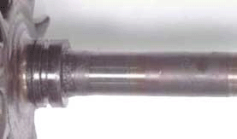
Рисунок 1.3 – Підвищений знос шийки валу

Значний нерівномірний знос шийки валу (рис. 1.4). Причина: Засмічене масло. При ремонті можливо треба бути замінити вал на новий.
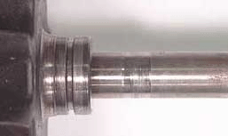
Рисунок 1.4 – Значний нерівномірний знос шийки валу
Зм.

Арк.

№ Документа

Підпис

Дата

Арк.

18

ДП.208.043.467н.050.ПЗ

Одним із можливих наслідків експлуатації турбокомпресора в несприятливих умовах є утворення нагару масла на поверхні вала (рис. 2.5). Подібне явище виникає в результаті перегріву двигуна, різкого зупинення роботи без достатнього охолодження або використання неякісного мастильного матеріалу, що має низьку термічну стабільність.
У процесі роботи при високих температурах масло, не встигаючи повністю стікати, частково залишається на поверхні гарячих елементів. Якщо двигун зупинено різко, без холостого охолоджувального ходу, температура в зоні підшипників не встигає знизитися, і мастило починає пригаруватися до поверхні вала. З часом це утворює щільний шар нагару, що негативно впливає на балансування ротора, спричиняє нерівномірне тертя і підвищене зношування деталей.
При виконанні ремонтних робіт поверхня вала підлягає обов’язковому очищенню від залишків нагару. Це може бути здійснено механічним або хімічним способом, залежно від товщини шару і типу матеріалу. Після очищення проводиться контроль геометричних параметрів і твердості, щоб виключити можливі зміни, спричинені перегрівом
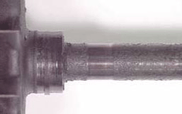
Рисунок 1.5 – Пригорівше масло на поверхні валу
1.5 Оцінка впливу зношених елементів на ефективність роботи агрегату
Зм.

Арк.

№ Документа

Підпис

Дата

Арк.

19

ДП.208.043.467н.050.ПЗ

Одним із сигналів, що вказують на можливу несправність турбокомпресора, є зниження тиску наддуву у впускному тракті двигуна та посилення сторонніх шумів, що чітко чути після вимкнення двигуна, коли ротор компресора ще продовжує обертатися. За нормальної роботи, при повному навантаженні двигуна та номінальній частоті обертання колінчастого валу, тиск наддуву в лівому впускному трубопроводі має становити 0,045–0,065 МПа (0,45–0,65 кгс/см²). Відхилення від цього діапазону свідчить про порушення в роботі наддувальної системи.
У технічно справному турбокомпресорі, після досягнення максимальної частоти обертання і припинення подачі палива, обертання ротора має тривати не менше 20 секунд (вибіг). Якщо цей час менший, це може бути наслідком відкладень нагару, смолистих речовин у внутрішніх каналах, зносу підшипників або навіть механічного контакту ротора з корпусом, що супроводжується характерним шурхотом або шумом при обертанні.
Ще одним показником несправності є наявність масляних потьоків або слідів нагару в зоні з'єднання компресора та корпусу підшипників. Така картина зазвичай свідчить про втрату еластичності ущільнювальних кілець або залягання ущільнень. Якщо при цьому фіксується зниження тиску в мастильній системі нижче 0,15 МПа (1,5 кгс/см²), це вказує або на зношування підшипникових опор, або на засмічення масляного фільтра.
За наявності вказаних ознак турбокомпресор підлягає демонтажу з двигуна для подальшої діагностики, очищення, заміни зношених елементів або повного відновлення працездатності вузла.

1.6 Розробка послідовності розбирання турбокомпресора
Після повного розбирання силового агрегату на окремі вузли, турбокомпресор направляється спочатку на мийне обладнання, де виконується очищення зовнішніх і внутрішніх поверхонь від залишків масла, пилу та з абруднень. Очищений агрегат передається на ремонтну дільницю, спеціалізовану на обслуговуванні турбокомпресорів.
Зм.

Арк.

№ Документа

Підпис

Дата

Арк.

20

ДП.208.043.467н.050.ПЗ

На першому етапі діагностичних робіт здійснюється зняття корпусу компресора. Для цього відкручують кріпильні гайки, після чого обережно демонтують корпус, уникаючи деформації або пошкодження ущільнюючих елементів.
Після демонтажу проводиться візуальна та механічна оцінка стану ротора. Зокрема, виконується перевірка легкості його обертання вручну (рис. 2.6). Ротор кілька разів обертають у різні боки, звертаючи увагу на плавність руху, наявність заїдань, а також оцінюють величину осьового і радіального люфтів у крайніх положеннях. Ці показники є критично важливими для визначення зносу підшипників та стану опор ротора.
Таким чином, ще на етапі первинної перевірки можливо виявити ряд характерних несправностей, що дозволяє своєчасно прийняти рішення щодо обсягу подальших ремонтних дій.

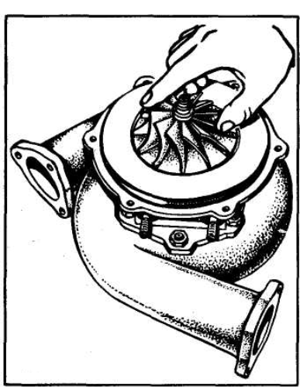
Рисунок 1.6 – Перевірка легкості обертання ротора
У випадку, коли зачіпання лопаток коліс турбіни чи компресора не виявлено, але при цьому відчувається підвищений опір при ручному обертанні ротора, приймається рішення продовжити розбирання турбокомпресора. Це необхідно для повного очищення внутрішніх порожнин агрегату від нагару, смолистих відкладень та забруднень, які можуть перешкоджати нормальній роботі механізму, а також для ретельного огляду деталей із метою виявлення дефектів.
Процес розбирання розпочинається з від'єднання корпусу підшипників від корпусу турбіни. Далі виконується відгортання гайки, яка фіксує компресорне колесо (рис. 1.7), після чого роторна вісь разом із турбіною випресовується з корпусу.
Зм.

Арк.

№ Документа

Підпис

Дата

Арк.

21

ДП.208.043.467н.050.ПЗ

На цьому етапі здійснюється візуальний контроль стану лопаток і дисків. У разі виявлення тріщин, деформацій або пошкоджень на будь-якому з цих елементів, роторний вузол підлягає заміні в зборі. Це зумовлено тим, що порушення геометрії або наявність мікротріщин у зоні максимального навантаження можуть призвести до серйозних аварій під час роботи.
Подальше розбирання включає зняття диска ущільнення компресора, демонтаж кришки корпусу підшипників і видалення наполегливого фланця, що фіксує осьове положення валу. Один із важливих показників, який перевіряється під час огляду — товщина наполегливого фланця, яка повинна бути не меншою за 2,78 мм. Зменшення цього параметра свідчить про знос деталі й вимагає її заміни.
Такий поетапний підхід до розбирання дозволяє не лише відновити працездатність турбокомпресора, але й провести повну технічну експертизу всіх ключових компонентів, що забезпечує якісний ремонт і подовжує строк служби агрегату.

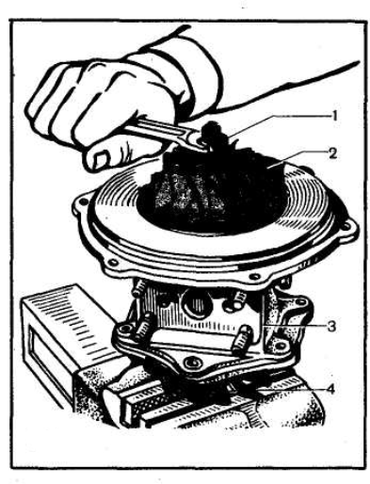
Рисунок 1.7 – Зняття колеса компресора
1 – гайка; 2 – колесо компресора; 3 – корпус; 4 – колесо турбіни.
Далі проводиться демонтаж підшипникового вузла: спочатку видаляється стопорне кільце, після чого знімається сам підшипник. Для забезпечення правильної роботи механізму зазор між втулкою та роторним валом повинен перебувати в межах 0,135...0,190 мм. Щодо ущільнюючих кілець, то їхній стан оцінюється після встановлення в контрольний калібр з внутрішнім діаметром 23 мм. При цьому звертається увага на зазор у місці стику кільця, який не повинен перевищувати 0,15 мм і бути меншим за 0,05 мм (рис. 2.8). 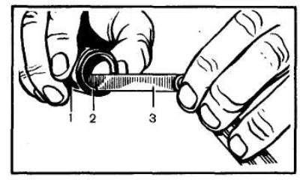
Рисунок 2.8 – Вимірювання зазору в стику кільця
1 – калібр; 2 – кільце; 3 – пластинчастий щуп.
Паралельно з основними операціями здійснюється перевірка торцевого зазору між ущільнювальним кільцем і канавкою масловідбивача (рис. 1.9). Допустимі межі цього зазору становлять від 0,05 до 0,13 мм. Після завершення вимірювань і візуального контролю стану елементів турбокомпресора, всі деталі ретельно очищають від залишків нагару, а також промивають у дизельному паливі для усунення слідів забруднень та мастильних відкладень.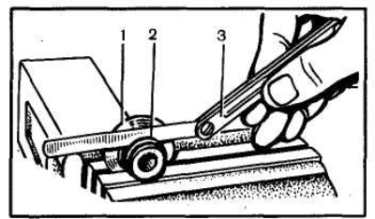
Рисунок 1.9 – Вимірювання зношеності канавок масловідбивача
Зм.

Арк.

№ Документа

Підпис

Дата

Арк.

22

ДП.208.043.467н.050.ПЗ

1 – масловідбивач; 2 – кільце; 3 – щуп пластинчастий
Перш ніж приступити до очищення елементів турбокомпресора, необхідно розм’якшити нагар, що утворився під час експлуатації. Для цього деталі обробляють спеціальним лужним розчином, до складу якого входять: 10 г кальцинованої соди, рідкого скла, господарського мила та 1 г хромпіка на 1 літр води. Суміш підігрівають до температури 80–90 °С і занурюють у неї деталі на 40–60 хвилин, що дозволяє розпушити тверді відкладення. Після витримування елементи очищають вручну за допомогою дерев’яного або латунного шкребка, не пошкоджуючи поверхні.
Зм.

Арк.

№ Документа

Підпис

Дата

Арк.

23

ДП.208.043.467н.050.ПЗ

Альтернативно, для розм’якшення нагару можна застосовувати синтетичні миючі засоби, зокрема: «Лабомид-101», «Лабомид-203», «Темп-100», у концентрації 15 г на 1 літр води.
Процес розбирання турбокомпресора вважається одним із найбільш відповідальних етапів ремонту, адже саме на цьому етапі можна виявити основні дефекти вузлів. Послідовність дій під час розбирання представлено в таблиці 2.1.
Після зняття всіх компонентів, деталі додатково очищають дерев’яними шкребками від залишків нагару, а потім промивають у дизельному паливі. Ця операція дозволяє підготувати поверхні до візуального та інструментального контролю.
Після очищення виконується дефектація деталей, за результатами якої частина з них направляється на відновлення, а решта — на комплектування вузлів або заміну.
1.7 Розробка технології дефектування ротора турбокомпресора
Процедура дефектування є обов’язковим етапом ремонту турбокомпресора і виконується з метою оцінити фактичний технічний стан деталей, включаючи ступінь зносу, наявність деформацій, зміну фізико-механічних властивостей та геометрії робочих поверхонь. Вся перевірка здійснюється згідно з встановленими технічними умовами або вимогами, які регламентують порядок ремонту вузлів та агрегатів машинобудування.
Якість подальшого відновлення напряму залежить від точності виконаних дефектаційних робіт. На першому етапі проводиться зовнішній огляд елементів без спеціальних засобів або із застосуванням лупи, а також простукування для виявлення механічних пошкоджень. Серед типових дефектів, які виявляються: тріщини, вм’ятини, корозійні осередки, подряпини, обломи, задирки та ослаблення посадок.
Зм.

Арк.

№ Документа

Підпис

Дата

Арк.

24

ДП.208.043.467н.050.ПЗ

Після візуального контролю застосовують вимірювальні інструменти (універсальні та спеціалізовані) для перевірки розмірів, геометрії і взаємного розташування поверхонь, а також герметичності та симетрії елементів. Для виявлення прихованих дефектів можуть використовуватись спіральні калібри, штангенінструмент, індикатори та стенди.
Результати перевірки фіксуються у дефектаційній карті, яка стає основою для планування обсягу ремонту, визначення потреби в нових деталях, витратних матеріалах і загальної вартості відновлення.
Після завершення дефектації всі елементи розподіляють за п’ятьма категоріями:
- Придатні для повторного використання – позначають зеленою фарбою;
- Придатні до відновлення на місці – біла мітка;
- Потребують відновлення на спеціалізованому підприємстві – синя;
- Непридатні до використання (вибраковка) – червона;
- Умовно придатні (за рішенням технічної комісії) – індивідуальне маркування.
Придатні елементи направляються у комплектувальне відділення, негідні – на утилізацію або в металобрухт, а ті, що підлягають ремонту – надходять у зону зберігання деталей, що очікують відновлення (ДОР).

Технічні вимоги на дефектування вала ротора турбокомпресора ТКР-11 приведений у таблиці 1.2
Таблиця 1.2 – Технологічна карта дефектування вала ротора турбокомпресора ТКР-11
Найменування параметрів | Характеристика параметрів
1 | 2
1. Найменування деталі й номер по каталозі | Вал ротора 112. 30005. 10
2. Кл ас деталі | Деталі тіл обертання першого класу
3. Матеріал і термообробка | Сталь 40Г, загартування СВЧ на глибину 1...3…3мм до твердості 52HRC
4. Маса, кг | 0,5
5. Дефекти деталі, характер і причини виникнення:  - дефект №1 | Тріщини або злами на колесі турбіни. Виникають при влученні сторонніх предметів на колесо в процесі роботи турбіни.
- дефект №2 | Погнутість, сліди натиров на лопатках. Виникають при зношуванні посадкових місць під підшипник ковзання, у результаті биття колеса турбіни.
- дефект №3 | Ушкодження різьблення. Виникає при неправильному загвинчуванні гайки, при ударах по різьбовій поверхні.
- дефект №4 | Зношування канавок під ущільнювальні кільця до ширини більше 1,94 мм. Виникає при дії гідроабразивних часток, які попадають у сполучення й під дією пластичних мікродеформацій поверхонь тертя
- дефект №5  Зм.  Арк.  № Документа  Підпис  Дата  Арк.  25  ДП.208.043.467н.050.ПЗ | Зношування опорних поверхонь під підшипник до діаметра менш 17,91 мм під дією гідроабразивного зношування поверхонь
- дефект №6 | Вигин вала. Відбувається при неправильному розбиранні й зборці при аварійній перерві.
- дефект №7  Зм.  Арк.  № Документа  Підпис  Дата  Арк.  26  ДП.208.043.467н.050.ПЗ | Зношування поверхні вала під колесо компресора й масловідбивач до діаметра більше 14,99 мм. Зношування поверхні відбувається під дією високих навантажень і фретинге.
6. Характеристика відновлюваних поверхонь:
- найменування поверхні | різьбова поверхня
- точність форми й розмірів | поле допуску різьблення h6
- найменування поверхні | канавка під ущільнювальні кільця
- твердість | HRC 52
- точність форми й розмірів | по восьмому квалітеті
- шорсткість поверхні | Ra 1,25
- найменування поверхні | Опорні поверхні під підшипник
- твердість | HRC 52
- точність форми й розмірів | по п'ятому квалітеті
- шорсткість поверхні | Ra 0,32
- найменування поверхні | Поверхня вала під колесо компресора
- твердість | HRC 52
- точність форми й розмірів | по п'ятому квалітеті
- шорсткість поверхні | Ra 1,25

РОЗДІЛ 2
Зм.

Арк.

№ докум.

Підпис

Дата

Аркуш

27
ДП.208.043.467н.050.ПЗ

Розробив

Зелінський Д.

Перевірив

Власюк О.І.

Н. Контр.

Вензовська Н.П.

Затв.

Руденко В.Г.

КОНСТРУКТИВНИЙ РОЗДІЛ
Літ

Аркушів

ЖАТФК гр. Аі-43

КОНСТРУКТИВНІ РІШЕННЯ ТА ТЕХНОЛОГІЧНІ РОЗРАХУНКИ
2.1 Мотивація створення нового пристосування
У процесі експлуатації сільськогосподарської техніки велика частина зношених деталей (до 70%) має незначну глибину зносу — не більше 0,5 мм. Використання традиційних методів відновлення, таких як електродугове наплавлення під флюсом, у середовищі інертних газів або вібродугове, в таких випадках виявляється економічно та технологічно недоцільним. Це пояснюється тим, що утворений шар металу зазвичай значно перевищує потрібну товщину (2...3 мм і більше), що вимагає додаткових витрат на механічну обробку. До того ж, значний тепловий вплив під час дугового процесу часто призводить до деформацій та змін геометрії елементів.
На відміну від зазначених методів, електроконтактне наплавлення має низку суттєвих переваг. Завдяки можливості регулювання товщини відновного шару в межах 0,3…1,5 мм, вдається зменшити припуск на обробку, що скорочує трудомісткість і витрати. Процес відрізняється високою продуктивністю (до 100 см²/хв), а втрати присадкового матеріалу не перевищують 5%.
Особливо цінним є мінімальний термічний вплив на оброблювану деталь — зона теплового впливу обмежується глибиною до 0,3 мм, що дозволяє відновлювати не лише зовнішні, але й внутрішні циліндричні поверхні. Метод застосовується до деталей, виготовлених з вуглецевих і легованих сталей, чавунів, кольорових металів і сплавів.
У рамках інженерної частини даної кваліфікаційної роботи запропоновано оновлену та спрощену схему реалізації процесу електроконтактного наплавлення, що не вимагає суттєвих капіталовкладень у нове обладнання чи складні пристосування.

Параметри методу дозволяють виконувати наплавлення деталей з діаметром від 10 до 180 мм з товщиною шару в межах 0,1…1,5 мм, що охоплює широкий спектр типових ремонтних задач.
Зм.

Арк.

№ Документа

Підпис

Дата

Арк.

28

ДП.208.043.467н.050.ПЗ

2.2 Особливості конструкції та принцип роботи пристрою
Установка, призначена для реалізації процесу електроконтактного наплавлення (рис. 3.1), складається з кількох функціональних компонентів, основним з яких є наплавочна головка 1, закріплена в різцетримачі токарного верстата типу 1М63. У комплекті також використовується контактний патрон 2, зварювальний трансформатор 5, котушка 4, штатив 3 для її розміщення, а також індикатор тиску 6, який контролює навантаження на зону наплавлення.
Як джерело живлення для наплавного струму використовується трансформатор від контактної зварювальної машини МТНП-75, що забезпечує необхідні параметри струму. У разі виготовлення трансформатора самостійно, первинна обмотка виконується секційною, що дозволяє здійснювати регулювання вихідної напруги, а вторинна обмотка виконується у вигляді одного витка мідної шини з додаванням пакету з мідної фольги.
Розрахунок перерізу вторинної обмотки здійснюється в окремому технічному розділі проєкту. Для подачі імпульсів напруги в процесі наплавлення застосовується тиристорний переривник струму, схема якого наведена на рис. 2.2.
У процесі наплавлення деталь замикається у вторинному контурі трансформатора через контактний ролик 9. Між поверхнею деталі та роликом під навантаженням розміщується присадковий дріт, який плавиться під дією струму.
Після вмикання приводу токарного верстата і переривника струму, у ланцюзі створюються електричні імпульси, які забезпечують плавлення присадкового матеріалу та його з’єднання з поверхнею деталі, формуючи рівномірний шар наплавки.

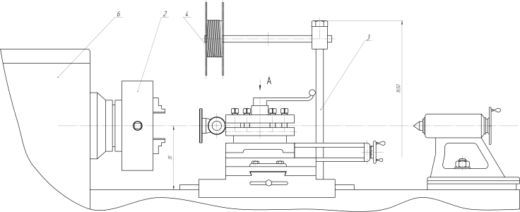
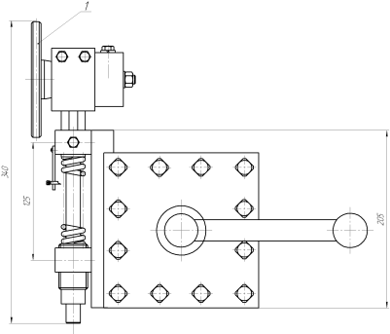

Рисунок 2.1 – Установка для електроконтактного наплавлення
1 – наплавочна головка; 2 – спеціальний контактний патрон; 3 – штатив для котушки; 4 – котушка; 5 – зварювальний трансформатор; 6 – покажчик тиску
Зм.

Арк.

№ Документа

Підпис

Дата

Арк.

29

ДП.208.043.467н.050.ПЗ

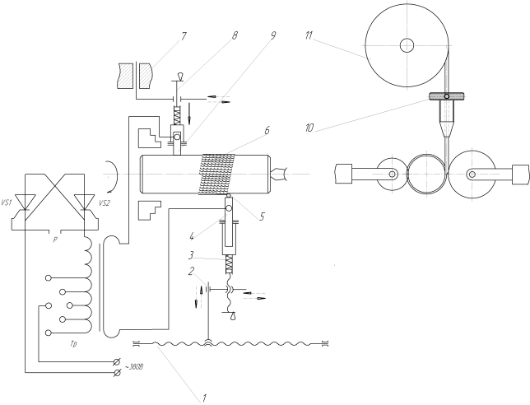
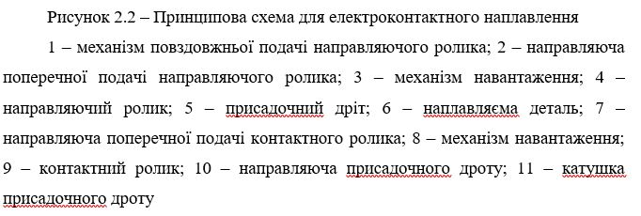

У процесі електроконтактного наплавлення імпульсні струми в поєднанні з механічним тиском ролика забезпечують локальне нагрівання присадкового дроту разом із поверхнею деталі. Під дією температури й тиску матеріал деформується, що дозволяє утворити щільне металеве покриття з якісною адгезією до основи.
Система навантаження установки функціонує наступним чином: наплавочна головка, встановлена в різцетримач токарного верстата, подається до оброблюваної деталі доти, доки ролик не вступить у контакт з її поверхнею. У момент дотику шток 14 стискає пружину, формуючи необхідне навантаження. Поточне значення тиску відображається на індикаторі тиску 7 (рис. 3.2), що дозволяє здійснювати візуальний контроль параметра у реальному часі.
Підвісна система напрямного ролика, що забезпечує стабільність процесу, розроблена на основі конструктивних рішень, запозичених від контактних зварювальних машин, але з внесенням незначних змін для адаптації під конкретні умови наплавлення.
Вісь ролика виготовлена з конічним хвостовиком, що дозволяє покращити площу контакту між роликом і деталлю. Опорне прилягання здійснюється через поверхні сполучення, при цьому контактна стабільність забезпечується завдяки пружині 8, яка надає роликові потрібне зусилля притискання.

2.3 Розрахунок технічних параметрів установки

Розрахунок виробляється за методикою викладеної Ю. В. Клименко [16].
Діаметр присадочного дроту знаходимо з вираження:
Зм.

Арк.

№ Документа

Підпис

Дата

Арк.

30

ДП.208.043.467н.050.ПЗ

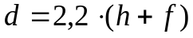, (2.1)
де h - зношування деталі на сторону, h = 0,202 мм;
f - припуск на обробку, f = 0,138 мм.
d = 2,2 (0,202 + 0,1380) = 0,748 = 0,75 мм.
Тиск, що створюється на електрод під час наплавлення, відіграє ключову роль у формуванні теплової зони на стику, оскільки саме він визначає інтенсивність тепловиділення в контактній області. Як наслідок, цей параметр безпосередньо впливає на якість структури наплавленого шару та ступінь його зчеплення з основним матеріалом.
Площа контакту S виражається через діаметр присадочного дроту співвідношенням:
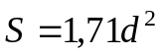 (2.2)
S = 1,71 ∙ 0,752 = 0,96 мм².
Тиск на наплавлюючий ролик визначаємо з виразу:
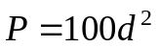 (2.3)
Р = 100 ∙ 0,752 = 56,25 Н.
Тривалість кожного імпульсу зварювального струму становить tₖ = 0,04 с. Для забезпечення якісного формування суцільного шару наплавки, інтервали між імпульсами (tₚ) встановлюються таким чином, щоб відбувалося накладання сусідніх точок наплавлення щонайменше на 25–30% їх площі. В обґрунтованому варіанті тривалість паузи між імпульсами приймається рівною tₚ = 0,012 с. Окружну швидкість наплавлення визначають на основі залежності, що враховує частоту обертання деталі та її геометричні характеристики. Цей показник є ключовим при встановленні режиму подачі дроту і забезпеченні рівномірного формування наплавленого шару по всій поверхні.
Формула для розрахунку має вигляд::
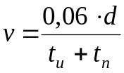; м/хв, (2.4)
де t_{u} – час імпульсів, хв;
t_{п} – час пауз, хв.
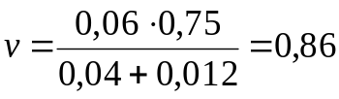 м/хв.
Щоб забезпечити надійне з’єднання сусідніх валиків наплавленого металу, необхідно дотримуватись умови перекриття щонайменше 25–35% ширини кожного валика. Це гарантує відсутність зазорів між валиками та формування суцільного шару наплавки без порушень структури.
Зм.

Арк.

№ Документа

Підпис

Дата

Арк.

31

ДП.208.043.467н.050.ПЗ

Враховуючи зазначену вимогу, розрахунок кроку наплавлення виконується за формулою, яка дозволяє визначити відстань між суміжними проходами ролика з урахуванням заданого відсотку перекриття:
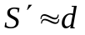.
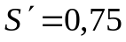 мм.
Струм наплавлення знаходимо по емпіричній формулі:
Зм.

Арк.

№ Документа

Підпис

Дата

Арк.

32

ДП.208.043.467н.050.ПЗ

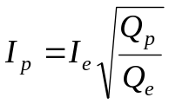, (2.5)
де I_{е} – величина струму для експериментально дослідженого случаючи наплавлення;
Q_{е} – загальна кількість теплоти для експериментального випадку наплавлення, Q_{е} = 0,131 кКал [16].
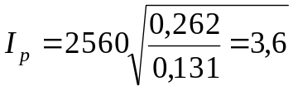 кА.
Площа перетину струмоведучих елементів вторинного контуру визначаємо по формулі:
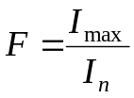, мм² , (2.6)
де I_{max} – максимальний струм наплавлення, Imax = 10 кА;
I_{п} – що допускає, за умовами нагрівання щільність струму наплавлення, I_{п} = 15А/мм².
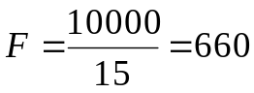мм².

2.4 Інженерний розрахунок пружинного елемента
Маючи умови й знаючи сили створювані для нормальної роботи установки задається значеннями Р₁ = 40кгс, Р₂ = 100кгс, робочий хід h=100мм. Діаметр пружини 25...32 мм. Число циклів до руйнування N=1⋅105 (раз).
На підставі таблиці 1 [19] по величині W встановлюємо, що пружина ставиться до II класу. По формулі (2) знаходимо сили відповідної граничної деформації:
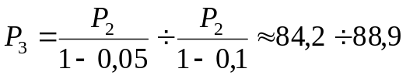кгс.
В інтервалі сил 84,2 - 88,9 кгс табл. 14 [19] на пружини II класу розряду 1 (номер пружини 494) є виток з наступними параметрами. Р₃=85кгс; D=30мм; d=4,5мм; z1=24,69кгс/мм;f=3,443мм.
Зм.

Арк.

№ Документа

Підпис

Дата

Арк.

33

ДП.208.043.467н.050.ПЗ

По заданих параметрах визначаємо твердість пружини за формулою:
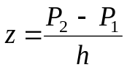; (2.7)
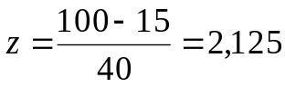.
Визначаємо число робочих витків за формулою:
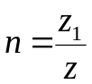; (2.8)
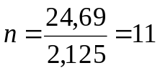.
Обчислюємо деформації пружини по формулі:
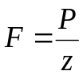. (2.9)
Попередня деформація визначаємо за формулою:
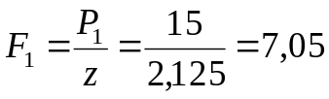мм
Робоча деформація визначаємо за формулою:
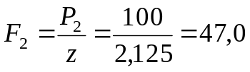мм.
Максимальна деформація визначаємо за формулою:
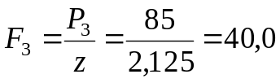мм.
Висота пружини при максимальній деформації визначається по формулі:
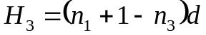, (2.10)
де n₃ – число зашліфованих витків.
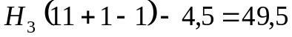.
Висота пружини у вільному стані визначаємо за формулою:
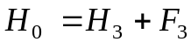. (2.11)
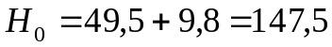мм
Висота пружини при попередній деформації визначаємо за формулою:
Зм.

Арк.

№ Документа

Підпис

Дата

Арк.

34

ДП.208.043.467н.050.ПЗ

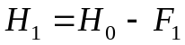. (2.12)
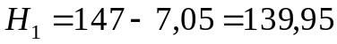мм.
Висота пружини при робочій деформації визначаємо за формулою:
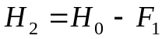 (2.13)
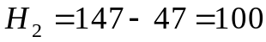мм.
Крок пружини визначаємо по формулі:
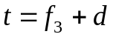, (2.14)
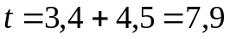мм.
При навантаженні 56Н пружину необхідно стиснути на відстань 24,88мм:
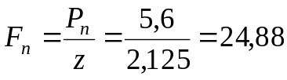
Відповідно до цього розрахунку на покажчику тиску зроблена градуювання, що вказує відстань, на яке стискується пружина при певнім зусиллі, указує зусилля при стиску пружини на певну відстань.

2.5 Аналіз напружень та розрахунок зварного з'єднання

З умови міцності визначаємо довжину кутового флангового шва:
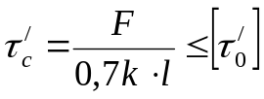, (2.15)
де 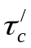 – розрахункова напруга зрізу у шві;
l – довга шва;
k – катет поперечного переріза шва, k = 6мм;
F – сила, діюча на кутовий шов. 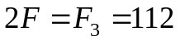Н.
[] – допустимі напруження на зрізі шва для Ст3 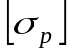=157Н.
[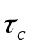]=0,6⋅157=94Н/мм² при ручному дуговому зварюванні, електродом Э42.
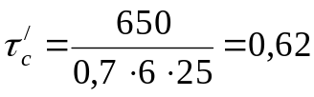Н/мм².
Зм.

Арк.

№ Документа

Підпис

Дата

Арк.

35

ДП.208.043.467н.050.ПЗ

Ураховуємо момент, що виникає за рахунок плеча:
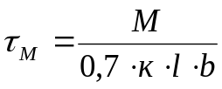; (2.16)
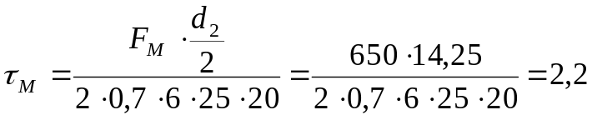Н/мм².
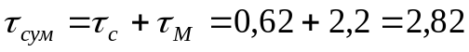Н/мм².
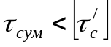.
Умова виконується, по довжині l=25мм міцність забезпечується.

РОЗДІЛ 3
Зм.

Арк.

№ докум.

Підпис

Дата

Аркуш

36

ДП.208.043.467н.050.ПЗ

Розробив

Зелінський Д.

Перевірив

Власюк О.І.

Н. Контр.

Вензовська Н.П.

Затв.

Руденко В.Г.

ОХОРОНА ПРАЦІ І ЕКОЛОГІЧНА БЕЗПЕКА
Літ

Аркушів

ЖАТФК гр. Аі-43

ОХОРОНА ПРАЦІ І ЕКОЛОГІЧНА БЕЗПЕКА
3.1 Визначення потенційних ризиків при наплавленні
У ході дослідження виробничих процесів, розроблених у межах цього проєкту для відновлення валів ротора турбокомпресора, було виявлено широкий спектр шкідливих і небезпечних виробничих факторів, які можуть мати негативний вплив на працівників, що виконують зварювальні та наплавлювальні операції.
До найбільш поширених негативних впливів у зоні зварювання належать:
- загазованість та запиленість повітря, що виникає в результаті згоряння присадкових матеріалів та дії високої температури;
- вплив ультрафіолетового, видимого та інфрачервоного випромінювання, що виникає під час горіння зварювальної дуги та нагріву зони обробки;
- підвищений рівень шуму, який негативно впливає на слух і загальне самопочуття працівника;
- недостатній рівень природного освітлення, що підвищує втомлюваність і знижує точність виконання робіт;
- електромагнітні поля, які створюються джерелами зварювального струму та перетворювачами;
- іонізуюче випромінювання, ультразвукові коливання, вібрації, статичні навантаження — усі ці фактори діють сумарно, формуючи шкідливий виробничий фон;
- ризик механічних травм через наявність гострих кромок, задирок на обладнанні та деталях;
- небезпека ураження електричним струмом, особливо при порушеннях правил експлуатації електрообладнання;

- потенційні опіки, що виникають при потраплянні іскор, крапель розплавленого металу або контакту з гарячими поверхнями;
Зм.

Арк.

№ Документа

Підпис

Дата

Арк.

37

ДП.208.043.467н.050.ПЗ

- небезпечне наближення до рухомих частин обладнання, яке може спричинити травмування.
Особливу загрозу становлять випари та аерозолі металів і зварювальних матеріалів, до складу яких входять марганець, хром, мідь, нікель, алюміній, титанові сполуки, оксиди вуглецю, озон, фтористі та азотисті гази. Постійний контакт з такими речовинами здатен викликати гострі або хронічні отруєння, а також професійні захворювання дихальної, серцево-судинної та нервової систем.
За відсутності належного захисту очей та шкіри від оптичного випромінювання, можливий розвиток електроофтальмії, катаракти, опіків обличчя та відкритих ділянок тіла. Не менш небезпечним є порушення правил поводження з електропристроями, що в критичних випадках призводить до електротравм.
Пристрій для подачі наплавлювального дроту також становить потенційну небезпеку: неправильне закріплення дроту на котушці може викликати його раптове розмотування, що загрожує порізами чи ударами. Тому перед запуском потрібно перевірити правильність заправки й надійність фіксації дроту.
Підвищену увагу слід приділити також використанню пневматичних пристосувань. До їх експлуатації допускаються лише працівники, які пройшли відповідне навчання, інструктаж з охорони праці та склали перевірку знань. Основні вимоги до роботи з пневматичними елементами:
- перед початком роботи перевіряється герметичність з’єднань та фіксація шлангів, які мають бути зафіксовані м’яким дротом або хомутами;
- від'єднання шлангів допускається лише після перекриття подачі повітря, щоб уникнути їх зриву під тиском;
- при тривалих зупинках потрібно перекривати доступ стисненого повітря до пристосування;
- після завершення роботи необхідно відключити подачу повітря в магістралі;
Зм.

Арк.

№ Документа

Підпис

Дата

Арк.

38

ДП.208.043.467н.050.ПЗ

- вихлопне повітря має бути спрямоване в протилежний від оператора бік;
- забороняється використовувати потік повітря для очищення одягу, рук або робочої поверхні;
- не дозволяється дотик до рухомих частин пристосування під час його роботи.
Крім цього, важливо враховувати вплив постійного шуму та вібрацій, що знижують працездатність, викликають втому та можуть бути причиною професійних захворювань.
Нарешті, зниження рівня природного освітлення створює додаткове навантаження на зір, що в довгостроковій перспективі погіршує стан здоров’я працівника.
Отже, процес наплавлення, попри його технологічну ефективність, належить до категорії небезпечних операцій, у яких працівник піддається дії низки шкідливих і небезпечних виробничих факторів. Тому створення безпечного, контрольованого і комфортного робочого середовища на дільниці є актуальним і першочерговим завданням, вирішення якого передбачено в проектній частині цієї роботи.

3.2 Створення умов для безпечної роботи персоналу
На дільниці виконання робіт з електроконтактного наплавлення всі працівники суворо дотримуються встановлених правил безпеки. Для запобігання ураженню електричним струмом впроваджено такі протипригодні заходи:
- Усе обладнання підключене до захисного заземлення; загальний опір лінії заземлення не перевищує 4 Ω.
- Електрорубильники оснащені захисними кожухами.
- Усі плавкі запобіжники встановлені у закритих шафах.
- Невідкриті струмоведучі частини огороджені, а відстань до огорож складає щонайменше 0,6 м.
- Проводяться регулярні перевірки електричних ланцюгів, включаючи опір ізоляції, функціонування заземлення або занулення.
Зм.

Арк.

№ Документа

Підпис

Дата

Арк.

39

ДП.208.043.467н.050.ПЗ

- Оснащення обладнання виключає контакт із струмоведучими деталями — для цього застосовуються запобіжні огородження та ізоляція.
- Особливі заходи прийняті при зверненні з котушкою наплавлювального дроту — перевіряється правильність заправлення і фіксації, що запобігає раптовому розмотуванню й травмам.
- Пневматичні інструменти експлуатуються лише повнолітніми співробітниками, які пройшли навчання, перевірку знань та вогнепожежний інструктаж. Правильність монтажу шлангів контролюється, а їх закріплюють дротом або хомутами.
- При зливі повітря з пневматики спочатку вимикають кран — це попереджає зрив шланга з рук користувача.
- Після закінчення зміни повітряна магістраль закривається, стиснуте повітря спрямовується не в бік оператору, а самостійне очищення поверхонь за допомогою компресуора заборонено.
- Зовнішній вплив шуму і вібрації, створюючи високі рівні стресу, контролюється засобами індивідуального захисту — берушами або шумозахисними навушниками.
- Робоча зона обладнана екранами, що гасять електромагнітне випромінювання.
- Для наплавлювальних операцій співробітники використовують ІЗЗ — спецодяг групи 2В, взуття класу “електробезпека”, рукавичками стійкими до нагрівання та іскр.
- Застосовуються світлофільтри (тип С-5) та наголовні щитки (тип НБТ) відповідно до струмових характеристик обладнання.
- Вантажопідйомні та внутрішньоцехові механізми перевіряються відповідно до нормНПАОП-0.00-4.45-07 та ПБ (крани). Вантажі не перевищують допустимих навантажень.
- Освітлення організовано природне і штучне: газорозрядні лампи (110-130 лк/Вт), комбіноване згідно СНіП ІІ-4-79. Розряд зорових робіт — ІІ КЕБ-3%. Прожектори — максимум 220 В, корпуси вище 2,5 м.
Зм.

Арк.

№ Документа

Підпис

Дата

Арк.

40

ДП.208.043.467н.050.ПЗ

- Освітлювальні прилади, що застосовують нижче 2,5 м, працюють на безпечній напрузі до 36 В.
- Наплавлювальна дільниця розташована в окремому приміщенні з комбінованою природно-механічною вентиляцією (пристрій: загальнообмінна та місцева витяжка — прямо над робочим місцем).
- Вентиляція має фільтруючі елементи — затримка ≥75% пилу, рекомендовано пиловильовлювачі 3–4 групи (85% очищення).
- Повітря в зоні роботи подається за 15 хв до початку зміни й відключається через 15 хв після, викид забрудненого повітря забезпечується на висоту ≥2 м.
- У холодильних приміщеннях — централізоване опалення та підтримка мікроклімату: температура комфортна, відносна вологість ≤75%, рух повітря ≤0,3 м/с.
- Температура в зонах контролюється термометрами на висоті 1,5 м.
- Поверхня фасадного майданчика рівна, забезпечує нутрішній водовідвід, огорожу з воротами для транспорту та людей. Маркування дорожнього покриття світлими кольорами.
- Стикаються норми дотримання санітарно-гігієнічних положень згідно НАОП і СНіП 2.04.05-86.
Ці заходи забезпечують відповідність процедури електропідварювання вимогам безпеки та гігієни, ефективно знижують ризики травмувань, електротравм, загазованості, та створюють комфортні умови праці на дільниці.

3.3 Аналіз безпеки експлуатації пристосування під час електроконтактного наплавлення
У запропонованому пристосуванні технологічний процес відновлення деталей через електроконтактне наплавлення лише незначно відрізняється від звичайного вібродугового наплавлення, з урахуванням специфічності обладнання. Пристосування відповідає вимогам безпеки, встановленим стандартами ДСТУ 2691-94, що регламентують параметри для електрозварювальних та плазмових пристроїв, а також верстатних елементів.
Основні заходи безпеки, передбачені в конструкції:
- Прозорий захисний щиток забезпечує ефективний бар’єр проти попадання іскор та розбризкування розплавленого металу.
- Ручки й маховики, з якими взаємодіє оператор, виготовлені з діелектричних матеріалів, що виключає ризик ураження струмом.
- Електропроводка до рухомих частин виконана гнучким ізольованим кабелем, захищеним вбудованою штангою.
- Електричні шафи і пульти, що містять струмопровідні частини під напругою, оснащені дверцятами з блокуванням. При відкритті дверцят подача струму автоматично відключається.
- Конструкційно передбачено індивідуальний пульт керування з індикаторами — вольтметром, амперметром та лампою-піктограмою, яка інформує про наявність або відсутність живлення.
Для забезпечення надійності конструкції виконано розрахунок міцності зварного з'єднання та розрахунок гвинтової циліндричної пружини, що відповідає якому проект має чітко визначені механічні характеристики й ресурс.
При експлуатації установка для електроконтактного наплавлення повинна використовуватись відповідно до вимог наказу від 21.04.2021 року № 68 «Про затвердження покажчика нормативно-правових актів з охорони праці», що гарантує дотримання всіх ключових аспектів техніки безпеки.

3.4 Протипожежні заходи та організація безпечного середовища
Дана зварювально-наплавочна дільниця відноситься до категорії Г пожежної небезпеки (виробництва пов’язані з використанням негорючих речовин та матеріалів у гарячому, розжареному або розплавленому стані, а по ступеню вибухонебезпечності – до зони класу В-1 (зона, в якій можуть створюватись вибухонебезпечні суміші парів та газів з повітрям при нормальних умовах).
Зм.

Арк.

№ Документа

Підпис

Дата

Арк.

41

ДП.208.043.467н.050.ПЗ

Зм.

Арк.

№ Документа

Підпис

Дата

Арк.

42

ДП.208.043.467н.050.ПЗ

Для уникнення пожежної небезпеки від розжарених частинок металу при зварюванні відкритою дугою в радіусі 5 м від місця проведення зварювальних робіт не можна зберігати матеріали, які легко займаються.
При наплавювальних роботах забороняється:
- користуватися одягом та рукавицями зі слідами гасу, мастила, жиру;
- зберігання розчинників (у герметично закритій тарі) у робочих приміщеннях більше добової норми.
Будівля, в якій здійснюються процеси електроконтактного наплавлення, відноситься до категорії Г, а по вогнестійкості – до II ступеня відповідно витримана умова:
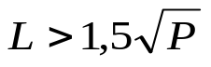, (3.1)
де L – мінімальна відстань між двома виходами, м;
P – периметр будівлі, м.
З метою попередження та локалізації можливих загорянь у приміщенні передбачено повний комплекс заходів пожежної безпеки, який базується на чинному законодавстві України в галузі пожежної охорони.
На кожні 200 м² площі передбачено по одному вогнегаснику, що відповідає класифікації пожежного ризику для даного об’єкта. Крім цього, встановлено наступні засоби:
- спеціальна протипожежна ковдра розміром 1×1 м для гасіння невеликих осередків полум’я;
- пожежний щит, укомплектований усіма необхідними засобами гасіння;
- ящик для піску об'ємом 1 м³ з комплектною совковою лопатою;
- бочка з водою ємністю 0,2 м³, обладнана класичним пожежним відром.
Будівля має захист від блискавки, реалізований через встановлення стрижневих блискавковідводів. Згідно з класифікацією, об’єкт належить до III категорії зони захисту II рівня, що забезпечує ефективне перенаправлення електричних розрядів під час грози.
Усі роботи, пов’язані з пожежною безпекою, проводяться відповідно до положень Закону України "Про пожежну безпеку". Зберігання легкозаймистих матеріалів (мастил, паливних речовин) передбачено на окремо виділених територіях, обладнаних згідно з протипожежними нормами. Внутрішні конструкції таких приміщень повинні бути виконані з вогнетривких або важкозаймистих матеріалів.
Зм.

Арк.

№ Документа

Підпис

Дата

Арк.

43

ДП.208.043.467н.050.ПЗ

Для мінімізації ризиків загоряння передбачено:
- ізоляцію пожежонебезпечних зон від інших частин виробництва;
- розміщення пожежного поста, де зосереджено засоби гасіння та сигналізації;
- визначені спеціальні місця для паління, оснащені піском і вогнегасниками.
У разі виникнення пожежі передбачено чіткий порядок дій:
- Негайно інформувати відповідального майстра;
- Вимкнути живлення електромереж та обладнання;
- Зупинити подачу повітря через систему вентиляції;
- Викликати пожежну службу за встановленим каналом.

РОЗДІЛ 4
Зм.

Арк.

№ докум.

Підпис

Дата

Аркуш

44

ДП.208.043.467н.050.ПЗ

Розробив

Зелінський Д

Перевірив

Власюк О.І.

Н. Контр.

Вензовська Н.П.

Затв.

Руденко В.Г.

ЕКОНОМІЧНЕ ОБҐРУНТУВАННЯ РОБОТИ
Літ

Аркушів

ЖАТФК гр. Аі-43

ЕКОНОМІЧНЕ ОБҐРУНТУВАННЯ РОБОТИ
4.1 Визначення витрат на оплату праці ремонтного персоналу

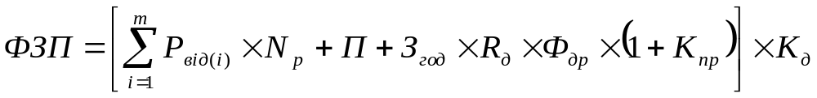, (4.1)
де Р_{від} – відрядна розцінка по операціях техпроцесу;
N_{p} – кількість об’єктів ремонту;
З_{год(д)} – тарифна ставка допоміжних робітників (грн./год);
R_{д} – кількість допоміжних робітників;
Ф_{др} – дійсний фонд робочого часу (годин);
К_{пр} – коефіцієнт, що враховує премії допоміжним робітникам;
К_{д} – коефіцієнт додаткової заробітної плати (1,1; 1,3).
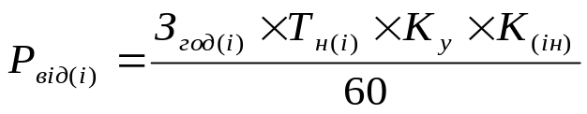, (4.2)
де З_{год(і)} – погодинна тарифна ставка відповідного розряду основного робітника на і-ой операції;
Т_{н(і)} – норма часу на і-ой операції;
К_{у} – коефіцієнт, що враховує інтенсивність праці.
Відрядні розцінки розраховуються:
Р_{від(і)} = 8709,09×90×1,06=461581,8 грн.
Таким чином основна заробітна плата З₀=461581,8 грн.
Додаткова заробітна плата нараховується в розмірі 30 % від суми основної з/плати.
З_{д} = 0,3×З₀ = 0,3×461581,8 =138474,54 грн. (4.3)
Таким чином фонд заробітної плати складає:
ФЗП = 461581,8+138474,54 = 600056,3 грн.

Середньомісячна заробітна плата:
Зм.

Арк.

№ Документа

Підпис

Дата

Арк.

45

ДП.208.043.467н.050.ПЗ

З_{міс} = ФЗП/(12 х 5) = 600056,3 /60 = 10000,95 грн. (4.4)
4.2 Розрахунок капіталовкладень у виробничу дільницю
Капітальні вкладення в обладнання і пристосування:
К_{обл.} = П_{д} х Ц_{пит.}, (4.5)
де Ц_{пит.} – питомі вкладення в обладнання на 1 кв. м
К_{обл.} = 85 х 650 = 55250 грн.
Капітальні вкладення в інструмент складають:
К_{ін} = К_{обл.} х 0,04 =55250 х 0,04 = 2210 грн. (4.6)
Капітальні вкладення в транспорт складають:
К_{тр.} = К_{обл.} х 0,07 = 55250 х 0,07 = 3867,5 грн. (4.7)
4.3 Витрати на матеріали, необхідні для ремонтного процесу
З обладнання:
А_{обл.} = (Н_{а} х К_{обл.})/100 = (15х55250/100) = 8287,5 грн. (4.8)
Транспортних засобів і інструментів:
А_{тр.зас.} = (25 х (К_{тр.} + К_{ін}))/100 =(25/100) х (2210+3867,5) = 1519,4 грн. (4.9)
Всього амортизація
Σ А_{(і)} = А_{обл.} + А_{тр.зас.} = 8287,5+1519,4 = 9806,9 грн. (4.10)
4.4 Розрахунок витрат на допоміжні матеріали для ремонту
М_{о} = Н_{пит} х N_{р}, (4.11)
де Н_{пит} – питома вага на одиницю продукції:
Н_{пит.} = 2,5% ФЗП / N_{р} =0,025 ∙ 600056,3 / 3000 = 0,5 грн.
4.5 Оцінка споживання енергії та води
Витрати на електроенергію:
З_{ел.} = W_{ел.} х Ц_{ел.} = 86962,41 х 7 = 146097 грн. (4.12)
Розрахунок витрат на воду:
З_{вод} = Q_{вод} х Ц_{вод} = 31,4 х 32= 942 грн. (4.13)
Витрати на пар:
З_{пар} = Q_{пар} х Ц_{пар} = 128,4 х 42 = 2824,8 грн. (4.14)
Витрати на паливо визначаємо за формулою:
Зм.

Арк.

№ Документа

Підпис

Дата

Арк.

46

ДП.208.043.467н.050.ПЗ

З_{пал} = Q_{пал} х Ц_{пал} = 13,21 х 1970 = 26024 грн. (4.15)
На стиснене повітря визначаємо за формулою:
З_{пов}= 69984 х0,3= 2099,6 грн (4.16)
Таким чином витрати на енергоносії складають:
ΣЗ_{ен}=З_{ел.}+З_{вод.}+З_{пал.}+З_{пар}=146097+942+2824,8+26024+20996=196884 грн.
4.6 Підрахунок собівартості ремонту і річного економічного ефекту
С_{рем} = ЗП+Відр+М+А+З_{ен}+Накл., м (4.17)
де ЗП – заробітна плата основна і додаткова;
Відр – відрахування до фондів соціального страхування.
Відр = Ф_{пен}+Ф_{зайн}+Ф_{соц.стр} (4.18)
де Ф_{пен} – відрахування до пенсійного фонду
Ф_{пен} = (К_{п} х ЗП)/100 = (32/100) х 600056,3 = 192018 грн. (4.19)

Ф_{соц.стр} – відрахування фонду соціального страхування визначаємо за формулою :
Ф_{соц.стр} = (К_{соц.стр} х ЗП)/100 = (2,9/100) х 600056,3 = 17402 грн. (4.20)
Ф_{зайн} – відрахування фонду страхування від безробіття:
Ф_{зайн} = (К_{зайн} х ЗП)/100 = (2,1/100) х 600056,3 = 12601,2 грн. (4.21)
К_{(і)} – % відрахувань.
Разом відрахування визначаємо за формулою :
192018+17402+12601,3 = 222021,3 грн.
Накладні витрати визначаємо за формулою:
Накл = (К_{п} х ЗП)/100 = (30 х 600056,3)/100 = 180017 грн. (4.22)
Собівартість робіт на дільниці визначаємо за формулою:
С_{п} = 600056,3+222021,3+1500+196884+180017 = 1213979 грн.
Питома собівартість визначаємо за формулою:
S_{п} = 1213979 / 30000 = 41 грн.
Вартість відновленого валу ротора турбокомпресора з торгівельною надбавкою:
В_{п}= 41х1,2=49 грн.
Річний прибуток підприємства від впровадження технологічного процесу відновлення валу ротора турбокомпресора складе:
Зм.

Арк.

№ Документа

Підпис

Дата

Арк.

47

ДП.208.043.467н.050.ПЗ

Р_{п} = (В_{п} – S_{п}) х П = (49–41)х30000= 24000 грн. (4.23)
де П – программа ремонта, шт.
Економія споживача за рахунок впровадження технологічного процесу відновлення валу ротора турбокомпресора при ремонті одного двигуна СМД-60 складе:
Е_{с} = В_{н}–В_{в}= 1315–49 =1266 грн. (4.24)
де В_{н} – вартість нового валу ротора турбокомпресора (1315,0 грн. – за даними ринку).

Річну економію від впровадження у виробництво установки для електроконтактного наплавлення дроту, замість газопорошкового наплавлення валів турбокомпресорів визначаємо по формулі:
Е_{т} = (С₁ – С₂) ∙ N (4.25)
де С₁ – собівартість відновлення валу ротора газопорошковим наплавленням, грн.;
С₂ – собівартість відновлення валу ротора електроконтактним наплавленням дроту, грн.;
N – річна програма.
Е_{т} = (15,16 – 13,87) ∙ 1000 = 1290 грн.
Термін окупності капітальних вкладень
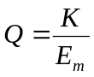 (4.26)
де К – капітальні вкладення (витрати на виготовлення установки, грн.).
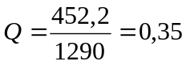 року.
Висновки
Розрахунки підтверджують доцільність ремонту валу ротора турбокомпресора.

Використання розробленого технологічного процесу відновлення вала ротора турбокомпресора дає підприємству значні економічні переваги. Зокрема, впровадження цієї технології дозволяє зменшити обсяг закупівель нових комплектуючих, підвищити рівень використання відновлених деталей і знизити собівартість ремонтних робіт.
Зм.

Арк.

№ Документа

Підпис

Дата

Арк.

48

ДП.208.043.467н.050.ПЗ

Для споживача така технологія означає зменшення витрат на технічне обслуговування і ремонт транспортного засобу. За підрахунками, економія коштів на закупівлі запасних частин для ремонту одного транспортного засобу становить 1315,0 грн.

Таким чином, реалізація даного технологічного процесу дозволяє одночасно підвищити ефективність виробництва, раціонально використовувати матеріальні ресурси та забезпечити конкурентоспроможність підприємства на ринку ремонтних послуг.

ВИСНОВКИ
Зм.

Арк.

№ докум.

Підпис

Дата

Аркуш

49

ДП.208.043.467н.050.ПЗ

Розробив

Зелінський Д

Перевірив

Власюк О.І.

Н. Контр.

Вензовська Н.П.

Затв.

Руденко В.Г.

ВИСНОВКИ
Літ

Аркушів

ЖАТФК гр. Аі-43

Метою виконаного дипломного проєкту стало удосконалення процесу ремонту деталей турбокомпресорів дизельних двигунів, зокрема через модернізацію електроконтактного методу наплавлення.
У результаті аналітичного й інженерного опрацювання виконано наступне:
- Проведено аналіз літературних джерел з ремонту дизельних двигунів і вивчено особливості експлуатації техніки в умовах сільськогосподарських підприємств. Складено нормативи технічного обслуговування та ремонту, визначено обсяг робіт, розраховано виробничу програму в людино-годинах, розподілено трудомісткість за напрямами робіт. Розроблено план-графік на рік із виконання ТО і капітального ремонту, а також удосконалено підхід до ремонту гальмівних систем.
- Подано стислу характеристику турбокомпресора ТКР-11 як агрегата для ремонту. Встановлено основні причини зносу та режимні умови роботи його елементів. Описано порядок розбирання, дефектування ротора та обґрунтовано методику відновлення валу. Здійснено технічний підбір обладнання, режимів наплавлення й параметрів обробки.
- Розроблено конструкцію пристрою — наплавочної головки для токарного верстата, що дозволяє ефективно виконувати електроконтактне наплавлення валів. Проведено розрахунки основних елементів і механізмів пристосування.
- Визначено заходи щодо безпечної організації робочого місця. Надано опис вимог охорони праці та протипожежної безпеки, а також технічних рішень щодо безпеки використання установки для наплавлення.

- Розраховано собівартість однієї людино-години робіт на новоствореній дільниці, визначено річний економічний ефект від запровадження удосконаленої технології. Окупність інвестицій у нову технічну розробку становить лише 0,35 року, що свідчить про її високу ефективність.
Зм.

Арк.

№ Документа

Підпис

Дата

Арк.

50

ДП.208.043.467н.050.ПЗ

Проєкт підтверджує доцільність подальшого використання електроконтактного методу у сфері ремонту елементів турбокомпресорів, зменшуючи витрати, підвищуючи надійність агрегатів та забезпечуючи конкурентоспроможність підприємства.

СПИСОК ВИКОРИСТАНИХ ДЖЕРЕЛ
Зм.

Арк.

№ докум.

Підпис

Дата

Аркуш

51
ДП.208.043.467н.050.ПЗ

Розробив

Зелінський Д.

Перевірив

Власюк О.І.

Н. Контр.

Вензовська Н.П.

Затв.

Руденко В.Г.

СПИСОК ВИКОРИСТАНИХ ДЖЕРЕЛ
Літ

Аркушів

ЖАТФК гр. Аі-43

- Іваненко П.М. “Турбокомпресори дизельних двигунів: конструкція та ремонт” – К.: Техніка, 2015.
- Петров В.І. “Ремонтні технології деталей турбокомпресорів” – М.: Машинобудування, 2016.
- Сидоренко О.А. “Електроконтактне наплавлення: теорія й практика” – Х.: Основа, 2018.
- Ковальчук І.В. “Методи відновлення валів турбокомпресорів” – Житомир, 2019.
- Мороз С.П. “Технологічні схеми наплавочних пристроїв” – Львів, 2017.
- Разумний О.Ю. “Вібраційне та контактне зварювання при відновленні валів” – Дніпро, 2019.
- Безсмертний Ю.М. “Сучасне обладнання для електроконтактного наплавлення” – К., 2020.
- Бондаренко С.І. “Контактна наплавка: методи монтажу та регулювання” – М.: Металургія, 2018.
- Дроздов О.В. “Інструменти та пристрої для відновлювального наплавлення” – Одеса, 2021.
- Кравченко Н.В. “Наплавочно-зварювальні процеси в ремонтній практиці” – Харків, 2016.
- Шевченко П.І. “Безпека праці при електрозварювальних роботах” – Київ: Здоров’я, 2014.
- Литвиненко А.П. “Методи захисту зварників від іонізуючого та оптичного випромінювання” – К., 2017.
- Гончаренко Т.С. “Нормативи освітлення і вентиляції в зварювальних цехах” – Львів, 2019.

- Руденко О.М. “Засоби індивідуального захисту при наплавленні” – Донецьк, 2018.
Зм.

Арк.

№ Документа

Підпис

Дата

Арк.

52

ДП.208.043.467н.050.ПЗ

- Пугач А.В. “Пожежна безпека в зварювальному виробництві” – Х., 2020.
- Марченко І.Ю. “Професійні захворювання зварників: профілактика” – Одеса, 2021.
- Федоренко Л.В. “Екологічна безпека в наплавочній зоні” – Київ, 2019.
- Козлова Н.М. “Електробезпека у зварювальних цехах” – Харків, 2016.
- Сіроштан В.Б. “Економічна ефективність інвестицій у ремонтне обладнання” – Львів, 2017.
- Орехов І.А. “Собівартість ремонту: методика розрахунку” – Київ, 2018.
- Мартинов Г.П. “Окупність інженерних розробок у промисловому виробництві” – Одеса, 2020.
- Шаповал Б.Є. “Економіка підприємства: кейс машинобудування” – Житомир, 2021.
- Лук’яненко С.В. “Фінансово-економічне обґрунтування інновацій” – Київ, 2019.
- Івашко М.П. “Маркетинг послуг з відновлення деталей” – Харків, 2018.
- Клименко Н.В. “Техніко-економічний аналіз ремонтних процесів” – Київ, 2020.
- Методичні рекомендації щодо виконання кваліфікаційної роботи здобувачів освітньо-професійного ступеня фахового молодшого бакалавра за
освітньо-професійною програмою Агроінженерія / Укл.: Борак К.В., Руденко В.Г., Веремій Т.Б., Поліщук О.С., Добранський С.С., Бучко І.О. Житомир: ЖАТФК 2023. 71с.

ДОДАТОК 1
Таблиця 1.1 – Техпроцес розбирання турбокомпресора
Найменування операцій та переходів | Обладнання | Пристосування та інструмент | Технічні норми часу, Т_{шт},  хв.
Розбиральна  1. Відгвинтити 8 гайок корпус компресора до середнього корпуса.  2. Від’єднати корпус компресора від середнього корпуса.  3. Розконтрити замкову шайбу насоса компресора.  4. Відгвинтити 8 гайок корпусу турбіни до середнього корпуса.  5. Від’єднати корпус турбіни від середнього корпуса.  6. Відгвинтити гайку колеса компресора і зняти колесо компресора.  7. Вийняти з середнього корпуса колесо турбіни з валом.  8. Зняти диск ущільнення компресора, масловідбивач і прокладку.  9. Випресувати підшипник з середнього корпуса.  10. Вийняти ущільнювальні кільця з масловідбивача і втулки ущільнення | Верстак слюсарний  Пневмогайковерт  ИП-3130  Пневмогайковерт  ИП-3130 | Змінна голівка ДСТУ 7232:2011  Молоток  ДСТУ Б В.2.8-23:2009  Викрутка 250 мм  ДСТУ 8981:202  Зубило  ДСТУ ISO 7211-1:2008,  Молоток  ГОСТ 2310-77  Змінна голівка  ГОСТ 25604-83  Молоток  ГОСТ 2310-71  Викрутка 250 м  Ключ ГОСТ 16903-80  Захват цеховий  Молоток  ГОСТ 2310-77  Молоток з мідним бойком  Викрутка 250 мм  ГОСТ 17199-81  Молоток  ГОСТ 2310-77  Наставка цехова  Молоток 2310-77  Викрутка 250 мм  ГОСТ 17199-81 | 2,5  0,5  0,5  2,5  0,5  1,2  0,8  0,7  0,9  1,1
Всього |  |  | 11,2

